Перечень транспортных средств, признанных брошенными, разукомплектованными, бесхозяйными
дата осмотра | адрес | марка/модель/гос. номер/цвет | срок добровольного/принудительного перемещения | фотоматериалы
11.02.2019 | ул. Ю.-Моравская, 15Б | ВАЗ 2115  черный | 25.02.2019/ в соответствии с п. 4.1, 4.2 постановления № 36 от 29.01.2018 | 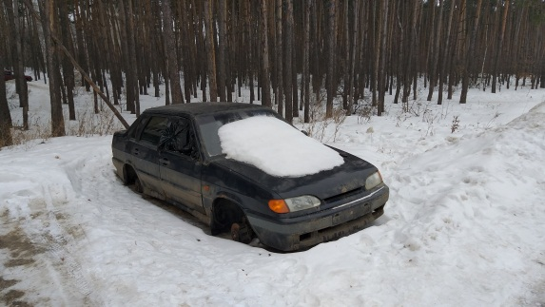 | 